МУНИЦИПАЛЬНОЕ БЮДЖЕТНОЕ ОБЩЕОДРАЗОВАТЕЛЬНОЕ УЧРЕЖДЕНИЕ
«Средняя общеобразовательная школа №1»

«Использование игровых технологий в работе с детьми в ГПД»
из опыта работы воспитателя ГПД: Багровой Е.В.

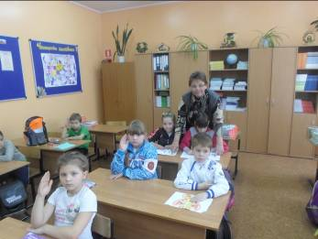

Игра – неизменная спутница детства, огромное светлое окно, через которое в духовный мир ребёнка вливается живительный поток представлений, понятий об окружающем мире.
Игра помогает во многих случаях: если ребята устали от занятий и им нужна разрядка, если расшалились и их нужно успокоить, если надо сделать интересным какое-то задание – в этих случаях игра станет верным помощником воспитателя.
На практике игровая деятельность выполняет такие функции:
- развлекательную (это основная функция игры - развлечь, доставить удовольствие, воодушевить, пробудить интерес);
- коммуникативную: освоение диалектики общения;
- самореализации в игре как полигоне человеческой практики;
- игротерапевтическую: преодоление различных трудностей, возникающих в других видах жизнедеятельности;
- диагностическую: выявление отклонений от нормативного поведения, самопознание в процессе игры;
- функцию коррекции: внесение позитивных изменений в структуру личностных показателей;
- социализации: включение в систему общественных отношений, усвоение норм человеческого общежития.
В первую очередь следует разделить игры по виду деятельности: физические (двигательные), интеллектуальные (умственные), трудовые, социальные и психологические.
По характеру педагогического процесса выделяются следующие группы игр:
1. Обучающие, тренировочные, контролирующие и обобщающие;
2. Познавательные, воспитательные, развивающие;
3. Репродуктивные, продуктивные, творческие;
4. Коммуникативные, диагностические и др.

В ГПД мы рисуем, лепим, работаем с бумагой, пластилином. Играем в Lego, шахматы, шашки, лото, различные настольные игры. Используем ИКТ в игровой деятельности в ГПД. На улице играем в большое количество самых разнообразных игр: вышибалы, салки, прятки. Зимой с удовольствием катаемся на лыжах, ледянках с горки, играем в снежки, лепим фигуры из снега.
Проводя целый день в одном коллективе в условиях напряжённой учебной деятельности, школьники испытывают утомление, раздражение от заорганизованности, постоянной регламентации поведения. Снять такие состояния легче всего именно в группе продлённого дня, предлагая детям разнообразные игры. Именно игра способствует мобилизации умственных возможностей, привитию навыков самодисциплины, развитию организаторских задатков, создавая при этом обстановку радости, удовольствия от совместных действий.
Знание игр необходимо каждому воспитателю группы продлённого дня. Игры существуют разные: занимательные, сюжетные, подвижные, дидактические, музыкальные, подражательные и другие. Все они интересны и полезны детям.
Занимательные игры развивают у детей смекалку, находчивость, любознательность. Многие из них требуют умения построить высказывание, суждение, умозаключение; требуют волевых усилий - организованности, выдержки, умения подчинять свои интересы интересам коллектива; развивают коммуникативные навыки.
Подвижные игры – наилучшее средство от гиподинамии. Они включают все виды свойственных человеку естественных движений: ходьбу, бег, прыжки, лазанье, бросание и ловлю, упражнения с предметами. Играя, ребёнок испытывает радость от напряжения физических и умственных сил, необходимого для достижения успеха.
При выборе подвижной игры следует учитывать следующие обстоятельства:
· возраст игроков;
· помещение для игры;
· количество игроков;
· инвентарь для игры.
Объяснение правил игры должно быть чётким, кратким, понятным. Во многих играх большое значение имеет правильный выбор водящего. Его может выбрать воспитатель или могут выбрать сами ребята, а можно использовать считалку.
В своей работе я использую следующие формы проведения игр:

Занимательные | конкурс;  игра по станциям;  турнир;  викторина;  КВН;  праздник. | 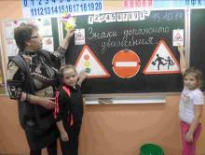  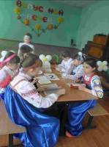
Подвижные игры | групповые  командные;  игры-эстафеты;  соревнования-поединки. | 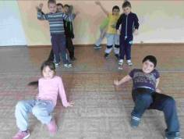  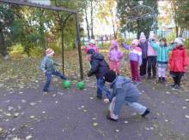
Малоподвижные игры | загадки;  шарады;  ребусы;  кроссворды;  скороговорки;  головоломки; | 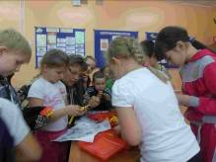  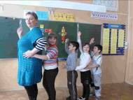
Подражательные игры | инсценировки  фокусы | 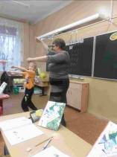  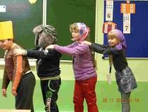
Строительные игры | конструкторы  постройки из снега и песка | 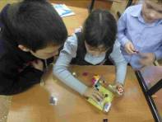  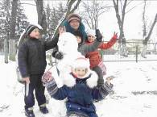
Музыкальные игры | игры с пением,  хороводы | 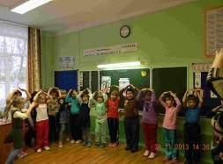
Настольные игры | пазлы и разрезные картинки  шахматы  шашки | 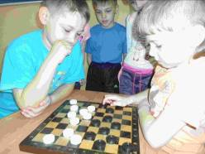  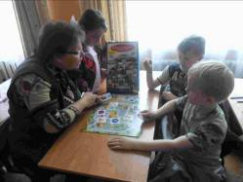

Игра — уникальный феномен общечеловеческой культуры, ее исток и вершина, сердцевина досуга. Игра разнообразит и обогащает досуг детей, воссоздавая целостность бытия. Играя с детьми, мы учимся понимать и доверять друг другу. А доверие – это самый короткий путь к сердцу маленького Человека!

Октябрь, 2014 год.

